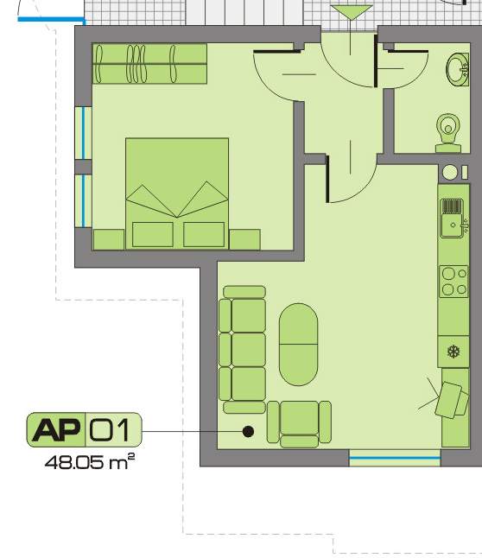
AP-01

Партерен Етаж
48.05 м²

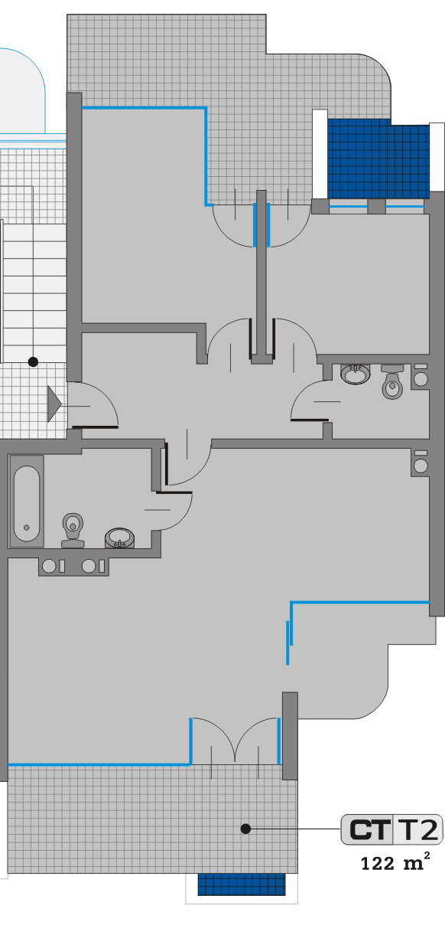
CT-T2

5-ти Етаж

122 м²

